**Азбука безопасности.**

Алгоритм действий

при обнаружении пожара в квартире

Если вы почувствовали запах дыма, гари, постарайтесь быстро установить, где находится очаг горения или тления:

• в вашей квартире (в комнате, кухне, подсобном помещении, на балконе, лоджии и т.д.);

• на лестничной клетке (мусоропровод, почтовый ящик и пр.);

• в соседней квартире (идет дым из щелей двери); • в соседнем доме (видно из вашего окна).

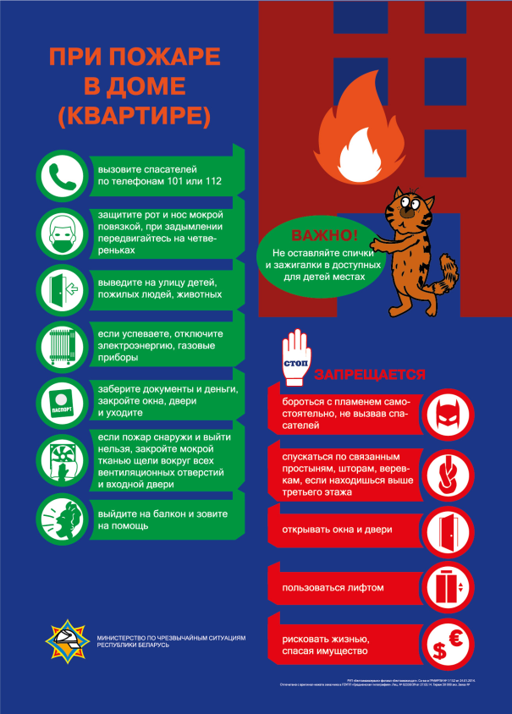Поведение при возникновении загорания или обнаружении пожара зависит от конкретной обстановки и условий распространения огня. Однако в любом случае нельзя впадать в панику и терять самообладание. Следует как можно быстрее позвонить в службу МЧС по номеру «101» или «112» и сообщить следующие сведения:

• адрес, где обнаружено загорание или пожар;

• объект, где происходит пожар: во дворе, в квартире, в школе, на складе, есть ли опасность для людей и т.д.

• что конкретно горит: телевизор, мебель, автомобиль.

Если диспетчер попросит, то уточнить: номер дома, подъезда, квартиры, на каком этаже горит, сколько этажей в здании, откуда удобнее подъехать, код для входа в подъезд, сообщить свою фамилию и телефон. Говори по телефону четко и спокойно, не торопись. Знай, что пока ты сообщаешь о пожаре, спасательные подразделения уже подняты по тревоге и следуют к месту вызова (все необходимые сведения спасателям передадут по рации).

Если загорание обнаружено в самой начальной стадии, его можно попробовать ликвидировать самостоятельно, например, набрав в емкость воду или, накрыв мокрой скатертью, одеялом, любым другим плотным несинтетическим материалом; при возможности - воспользоваться огнетушителем. Однако, это опасная ситуация, к ней нужно быть готовым и морально, и физически. При этом необходимо помнить, что: во-первых, выделяющийся дым очень вреден, от него нельзя защититься, даже если дышать через сырую тряпку (в густом дыму человек теряет сознание после нескольких вдохов); во-вторых, горение может происходить настолько быстро, что человек имеет всего несколько минут на то, чтобы только успеть закрыть окна, двери и самому покинуть помещение; в-третьих, даже при успешном тушении не теряй из виду путь к своему отступлению, внимательно следи за тем, чтобы выход оставался свободным и незадымленным. В конечном итоге твоя жизнь гораздо дороже всего того, что есть в квартире и в доме.

Если пламя распространяется быстро, как можно скорее кратчайшим и самым безопасным путем необходимо покинуть помещение, квартиру, здание. Самое главное при этом - постараться быстро оценить ситуацию и степень опасности для себя лично, для жильцов своей квартиры, для соседей по лестничной клетке.